Додаток 32  
до Інструкції з організації обліку   
особового складу   
в системі Міністерства оборони України   
(пункт 3 розділу ІX)

Опис   
ідентифікаційного жетона з особистим номером військовослужбовця   
Збройних Сил України (Держспецтрансслужби)

1. Ідентифікаційний жетон з особистим номером військовослужбовця Збройних Сил України (Держспецтрансслужби) призначений для ідентифікації особи військовослужбовця (у разі його смерті (загибелі), поранення чи контузії) та надання відповідних донесень.

2. Уведення ідентифікаційного жетона обумовлене ратифікацією Україною Женевських конвенцій про захист жертв війни від 12 серпня 1949 року і Додаткових протоколів до них від 08 червня 1977 року щодо покращення участі поранених і хворих, а також необхідністю встановлення особис­тості загиблих (померлих) військовослужбовців, у тому числі з військових частин і підрозділів, які виконують завдання у складі національних контингентів.

3. На ідентифікаційному жетоні зазначаються прізвище, власне ім’я, по батькові (за наявності) військовослужбовця, його група крові, резус-фактор і особистий номер, присвоєний відповідно до його реєстраційного номера, а також назва держави та її військового формування, в якому проходить військову службу військовослужбовець.

Група крові та резус-фактор визначаються:

для призовників та військовозобов’язаних, які підлягають призову на військову службу, - медичною комісією районного територіального центру комплектування та соціальної підтримки або в закладі охорони здоров’я, в якому вони перебувають на реєстрації;

для всіх категорій військовослужбовців - у військовому закладі охорони здоров’я, який обслуговує дану військову частину.

4. Ідентифікаційний жетон виготовляється з нержавіючої харчової сталі у вигляді прямокутника розміром 45 × 26 мм, товщиною 1,0 мм, кути якого заокруглені. Паралельно більшій стороні прямокутника посередині проходить перфораційна лінія, по якій він за потреби може бути переламаний. Ідентифікаційний жетон має отвір діаметром 3 мм для кріплення до обмундирування військовослужбовця або до його особової справи. Шрифт та лінії на ідентифікаційному жетоні мають розміри:

ширина обведення шрифту - 0,4 мм;

глибина обведення шрифту - до 0,2 мм;

висота шрифту - 2,2 мм;

глибина перфораційної лінії - 0,3 мм.

Інформація щодо особи військовослужбовця розміщується з обох боків ідентифікаційного жетона (малюнок 1). На лицьовому боці вище перфораційної лінії державною мовою наносяться прізвище, власне ім’я та по батькові (за наявності), латинськими літерами й римськими цифрами - група крові та резус-фактор. Нижче під перфораційною лінією зазначаються арабськими цифрами - особистий номер та державною мовою - назва держави (Україна) і військового формування (Збройні Сили (Держспецтрансслужба)). На зворотному боці така сама інформація розміщується навпаки: вище перфораційної лінії арабськими цифрами - особистий номер, державною мовою - назва країни і військового формування; нижче державною мовою наносяться прізвище, власне ім’я, по батькові (за наявності), латинськими літерами й римськими цифрами - група крові та резус-фактор.

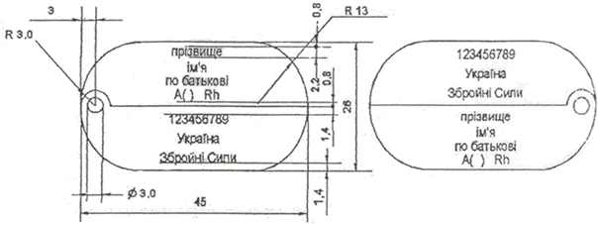

|  |  |
| --- | --- |
| *Лицьовий бік* | *Зворотний бік* |

*Малюнок 1.* Зразок ідентифікаційного жетона з реєстраційним номером.

Для осіб, які через свої релігійні або інші переконання відмовилися від реєстраційного номера відповідно до закону, на ідентифікаційному жетоні замість реєстраційного номера гравіруються серія (за наявності) та/або номер паспорта громадянина України (малюнок 2). У іноземців та осіб без громадянства, які проходять військову службу, на ідентифікаційному жетоні замість реєстраційного номера гравіруються серія (за наявності) та номер паспортного документа іноземця (для іноземця) або посвідчення особи без громадянства для виїзду за кордон (для особи без громадянства).

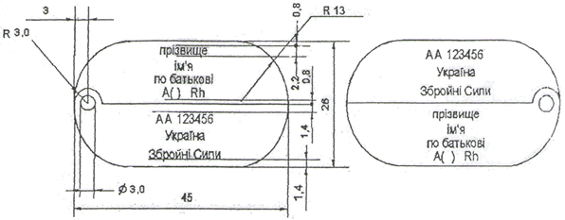

|  |  |
| --- | --- |
| *Лицьовий бік* | *Зворотний бік* |

*Малюнок 2.* Зразок ідентифікаційного жетона з номером паспорта.

{Додаток 32 в редакції Наказу Міністерства оборони № 687 від 14.10.2024}